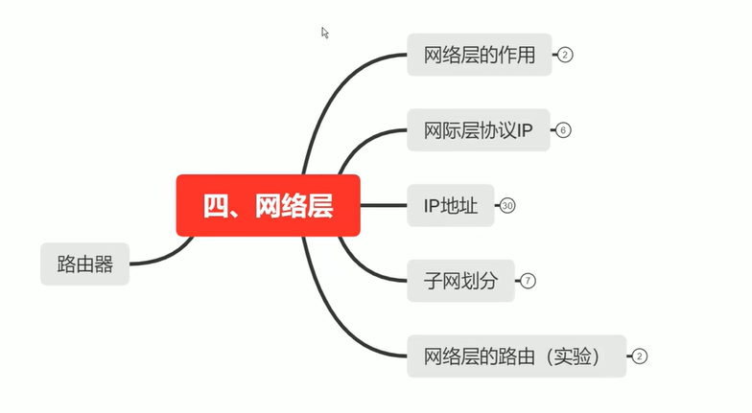
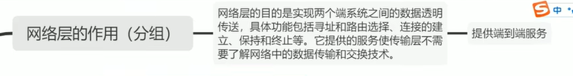
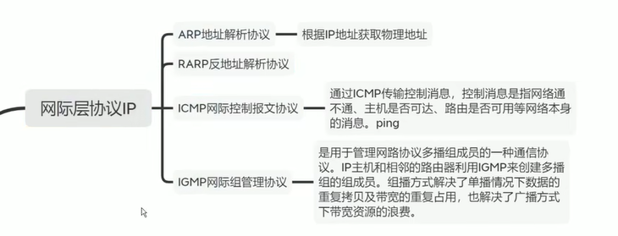

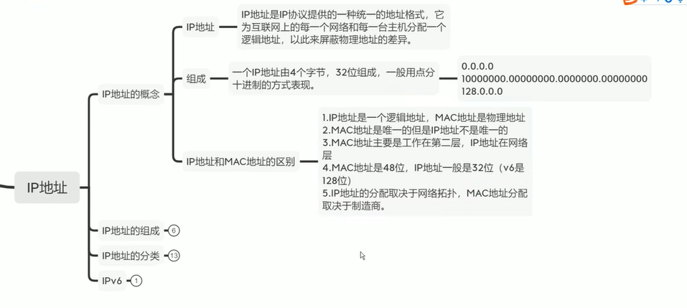
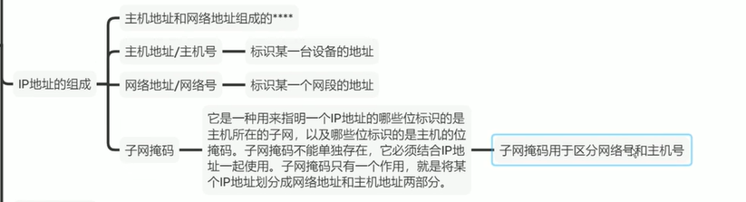
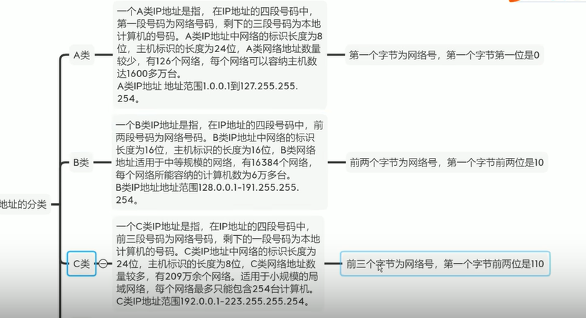
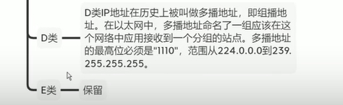
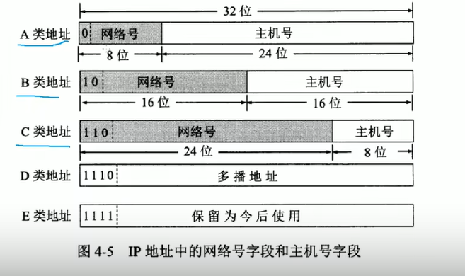
1，补充 : A 类默认子网掩码 : 255.0.0.0 (子网掩码中，全 1 的位置是网络号）
B 类默认子网掩码 ：255.255.0.0
C 类默认子网掩码 : 255.255.255.0

- 还有特殊地址，比如说网络地址， 主机号全为 0 的地址不可用 ；
广播地址，主机号全为 1 的地址不可用 ；
回环地址，127.0.0.0 （用于测试）

------------------------------------------------------------------------------------------------------------------------------------------------------------------------------------------------------------------------------------------------------------------

- 网络层以分组为单位。

- 协议 ：
ARP 地址解析协议
RARP 反地址解析协议
ICMP
IGMP

- IP 地址 ：逻辑地址，用来屏蔽物理地址的差异。
组成 ：4 个字节，32 位，点分十进制表示。

（IP地址的简写方式题目 ？？？）

- MAC与 IP
MAC地址是唯一的，IP地址不是唯一的

- 主机号 ；网络号 ；子网掩码

---------------------------------------------------------------------------------------------------------------------------------

